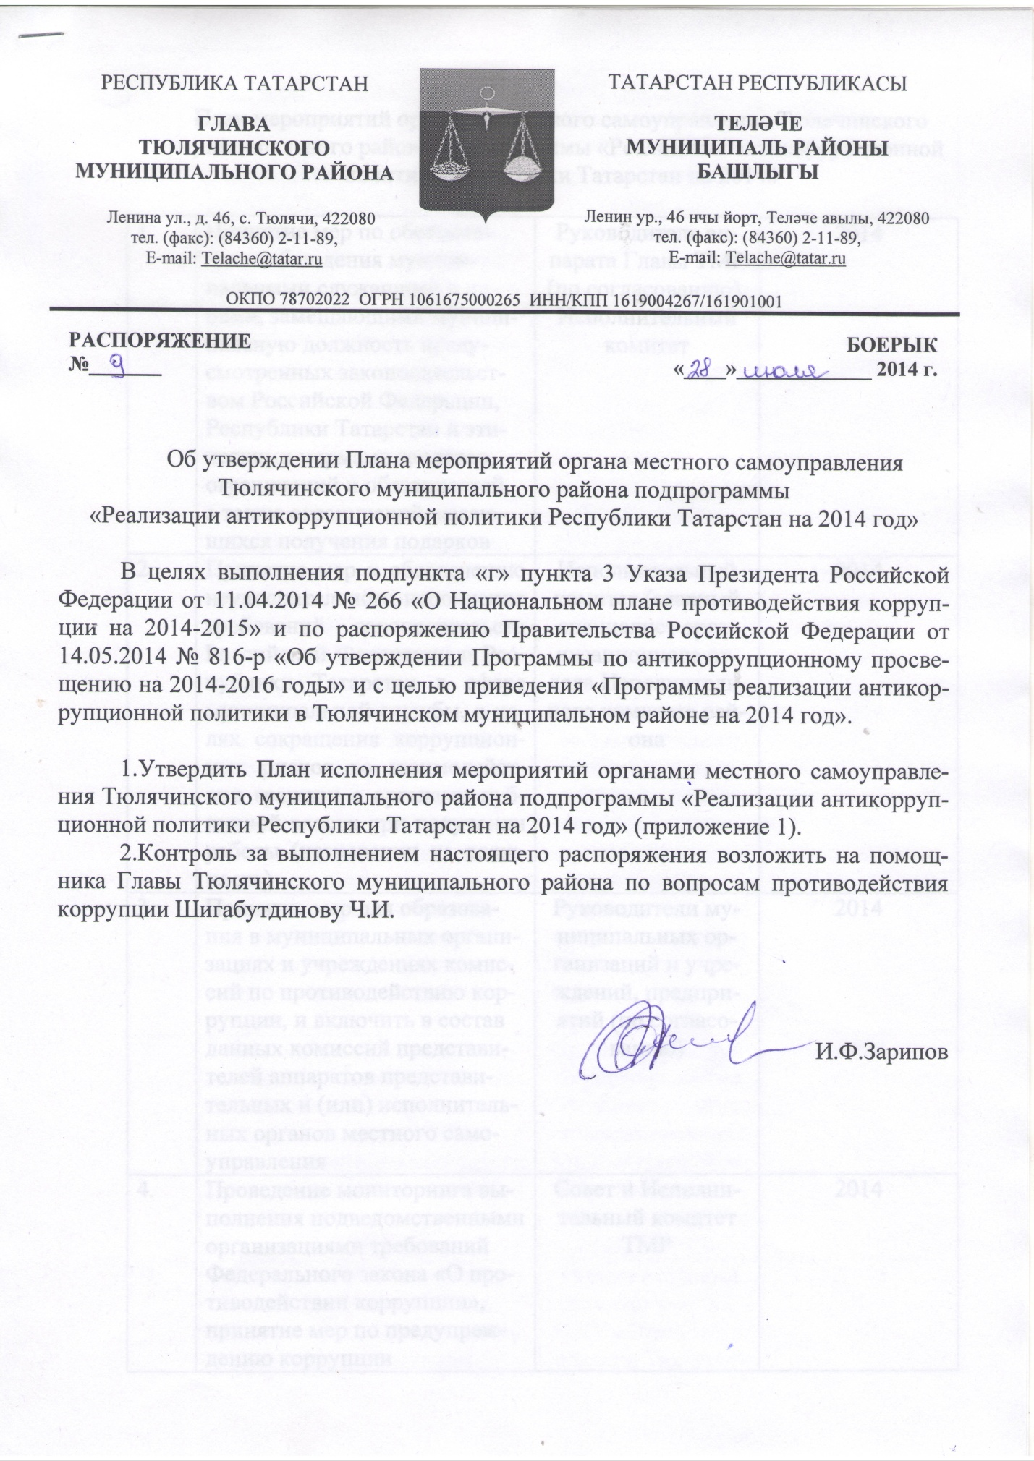

План мероприятий органами местного самоуправления Тюлячинского
муниципального района подпрограммы «Реализация антикоррупционной
политики Республики Татарстан на 2014»

1. | Принятие мер по обеспечению соблюдения муниципальными служащими и лицами, замещающими муниципальную должность предусмотренных законодательством Российской Федерации, Республики Татарстан и этическими нормами запретов, ограничений и обязанностей, а также ограничений, касающихся получения подарков | Руководитель аппарата Главы ТМР (по согласованию), Исполнительный комитет | 2014
2. | Принятие мер к обеспечению неукоснительного исполнения требований законодательств Российской Федерации и Республики Татарстан в сфере муниципальной службы, в целях сокращения коррупционных рисков во взаимодействии граждан с органами публичной власти при получении работы (назначении на должность) | Исполнительный комитет (главный специалист организационного отдела Исполнительного комитета района | 2014
3. | Принятие мер для образования в муниципальных организациях и учреждениях комиссий по противодействию коррупции, и включить в состав данных комиссий представителей аппаратов представительных и (или) исполнительных органов местного самоуправления | Руководители муниципальных организаций и учреждений, предприятий (по согласованию) | 2014
4. | Проведение мониторинга выполнения подведомственными организациями требований Федерального закона «О противодействии коррупции», принятие мер по предупреждению коррупции | Совет и Исполнительный комитет ТМР | 2014
5. | Обеспечение участия должностных лиц органов местного самоуправления в мероприятиях, направленных на антикоррупционное просвещение граждан (путем участия в телепередачах, радиопрограммах, посвященных вопросам противодействия коррупции в различных сферах жизнедеятельности, разъяснения антикоррупционного законодательства в статьях, размещаемых в печатных и электронных средствах массовой информации | Руководители ОМС (по согласованию), помощник Главы по противодействию коррупции | 2014
6. | Организация проведения «прямых линий» с гражданами по вопросам антикоррупционного просвещения, отнесенным к сфере деятельности органов местного самоуправления в РТ | Руководители ОМС (по согласованию) | 2014
7. | Организация работы по комментированию в средствах массовой информацию установленных фактов коррупции, выявленных в органах местного самоуправления, а также выявленных случаях несоблюдения ограничений, запретов и неисполнения обязанностей, установленных в целях противодействия коррупции | Комиссия при Главе Тюлячинского муниципального района по противодействию коррупции, прокуратура района (по согласованию), СМИ (по согласованию) | 2014
8. | Реализация в системе жилищно-коммунального хозяйства образовательных организациях комплекс просветительских и воспитательных мер по разъяснению ответственности за преступления коррупционной направленности | Отдел инфраструктурного развития Исполнительного комитета района, МКУ «Отдел образования Исполнительного комитета района РТ» | 2014
9. | Принятие мер по совершенствованию деятельности, связанной с предоставлением государственных и муниципальных услуг в сфере образования | Исполнительный комитет района, МКУ «Отдел образования Тюлячинского муниципального района РТ» | 2014
10. | Организация контроля за раскрытием информации о деятельности организаций, осуществляющих деятельность в сфере управления многоквартирными домами | Отдел инфраструктурного развития Исполнительного комитета района | 2014
11. | Организация мониторинга размещения и выполнения муниципальных заказов | Отдел территориального развития Исполнительного комитета района, контрольно-счетная палата района (по согласованию) | 2014
12. | Осуществление мероприятий по контролю соблюдения законодательства, регулирующего вопросы использования муниципального имущества и земельных участков, находящихся в муниципальной собственности, принятие мер по совершенствованию учета данного имущества и оценке эффективности его использования, в том числе путем проведения «народной» инвентаризации | Прокуратура района (по согласованию), контрольно-счетная палата района (по согласованию), Палата земельных и имущественных отношений (по согласованию) | 2014
13. | Осуществление мер по контролю за целевым и эффективным использованием бюджетных средств | Контрольно-счетная палата района (по согласованию), помощник Главы района по противодействию коррупции | 2014

